Start-Up

Progettazione ed implementazione di una applicazione web di condivisione viaggio

Relatori

Lorenzo Bruni

Daniele Noccioli

Anno 2022-2023

Indice

1. **Introduzione**
   1. Analisi del problema
   2. Obiettivi
2. **Tecnologie utilizzate** 
   1. Tecnologie Web
   2. Configurazione di rete
3. **Implementazione**
   1. Diagramma e/r
   2. Diagramma Logico
   3. query
   4. Considerazioni

(implementazione immediata della chiusura automatica delle iscrizioni)

1 Introduzione

1.1 Analisi del problema

ci è stato chiesto da un’azienda start-up di realizzare un applicativo web che permetta il carpooling tra viaggiatori su territorio nazionale.

tutto ciò vede come obiettivo la diffusione di un servizio flessibile e personalizzabile per quanto riguarda percorsi e costi di viaggio.

l’applicativo dovrà fornire un servizio sia per i passeggeri che condivideranno il viaggio, che per gli autisti che eseguiranno la tratta.

il servizio offrirà la possibilità di registrarsi ed effettuare l’accesso sia agli utenti passeggero che agli autisti (, ovviamente la registrazione nel portale necessiterà una verifica manuale delle generalità da parte del personale della start-up).

l’autista che intende effettuare una tratta la dovrà inserire nel portale, fornendo tutti particolari come le eventuali soste, la durata ecc.

Analizzando la traccia ci viene richiesto di implementare l’accettazione manuale dei passeggeri da parte dell’autista tramite delle richieste mandate dall’applicativo web, una volta che esaurirà i posti verranno dichiarate chiuse le iscrizioni.

gli utenti passeggero avranno a disposizione una sezione dedicata alla ricerca di un viaggio, tale ricerca necessita una città di partenza ed una di destinazione, se nell’archivio è presente una tratta fornita da un autista, nella quale sono presenti come tappe del viaggio le due fornite dal passeggero, tale tratta apparirà al passeggero con tutti i dati allegati, potrà quindi fare richiesta di iscrizione.

Inoltre ci è stato chiesto di implementare i feedback con valutazione numerica(ipotizzando che il voto sia da 1 a 5) e una discorsiva per gli utenti passeggeri e per gli autisti, tali giudizi saranno compilabili una volta svolta la suddetta tratta, infatti gli utenti passeggeri forniranno il loro personale giudizio sugli autisti e viceversa (il conducente fornirà’ il proprio giudizio su tutti i passeggeri della tratta).

Tali giudizi saranno fondamentali sia ai passeggeri che agli autisti, per quanto riguarda i passeggeri, nella sezione della ricerca di un viaggio visualizzano il voto medio del conducente che mette a disposizione un viaggio e decideranno anche in base a quello che parteciparvi. Anche gli autisti prima di accettare un passeggero visualizzano il voto medio fornito dai precedenti autisti e valuteranno di conseguenza se accettarlo o meno.

1.2 Obiettivi

l’obiettivo del nostro progetto è la realizzazione di un applicativo web che fornisca il servizio di car pooling a livello nazionale.

Andremo a sviluppare un front-end che permetterà la registrazione di nuovi utenti (di tipo passeggeri e autisti).

verrà implementato una opzione di ricerca di un viaggio che restituirà ai passeggeri un elenco di tutte le destinazioni con i dati inseriti attraverso un form.

la piattaforma include una sezione in cui alla conclusione del viaggio gli utenti potranno aggiungere una recensione agli altri utenti, es: un autista valuterà il comportamento del passeggero/i e aggiunge una descrizione del feedback , il passeggero potrà fare altrettanto con l'autista .

I feedback potranno essere visualizzati a seconda dell'utente per valutare se partecipare al viaggio in caso dei passeggeri o accettare il passeggero in caso dell'autista.

2 Tecnologie utilizzate html-php-MySQL-bootstrap

In questo paragrafo verranno definite le tecnologie per la programmazione web e una ipotetica infrastruttura di rete su cui verrà installato l’applicativo.

2.1 Tecnologie Web

In questo paragrafo verranno spiegate le diverse tecnologie usate per la programmazione web.

La programmazione che ardemmo a fare sarà una programmazione full-stak che comprenderà front-end back-end e la realizzazione del database basato sul schema logico , che viene implementato nel paragrafo 3.3.

Nella programmazione front end utilizzeremo html5 e css2 ; ci avvarremo di un framework per migliorare l`aspetto grafico chiamato bootstrap.

Nella sezione di back-and andremo a utilizzare PHP(un linguaggio di programmazione) e in particolare usufruiremo della l'estensione MySQLI(MySQL improvedea) che fornisce alcune API in grado di mettere in comunicazione il back-end e il database.

il database lo realizzeremo tramite il software MySQL Workbench e useremo il linguaggio MySQL che si basa sul SQL.

2.2 Tecnologie per la configurazione di rete

Nella nostra progettazione abbiamo ipotizzato una infrastruttura compatibile per mettere a disposizione il applicativo web.

Per arrivare al raggiungimento del nostro obbiettivo ci avalleremo di un internet service provider (fastweb,wind-tre o tim)che ci fornirà un indirizzo ip pubblico, che daremo al nostro router.

Andremo a configurare la rete come nello schema di rete sottostante.

Nella nostra infrastruttura di rete ci sono i seguenti componenti :un Proxy firewall, due switch per permetterci di collegare più dispositivi, un access-point per trasmette segnale wi-fi(2.4Ghz e 5Ghz) al interno della struttura(LAN) dandoci la possibilità di connetterci con smartphone, laptop e collegato al proxy un server dove verrà installato il nostro sito web.

Il nostro server si troverà al interno(collegato) di una DMZ (demilitarized zone)su cui verrà installato il nostro sito web e apposto sulla rete in ascolto sulla 443.

Al interno della lan ci sarà il database cosi da rendere il più sicuro possibile i dati sensibili registrati al interno di esso.

Il proxy firewall avrà la funzione di connettere la lan a internet, mascherare l`indirizzo ip in modo che il server remoto non venga a conoscenza di chi ha fatto la richiesta (NAT); inoltre il server immagazzina i risultati delle richieste per evitare che l’utente richiede sempre la stessa risorsa ma solo quando la risorsa verrà ritenuta da scartare; un’altra funzione è amministrazione che esclude il transito su alcune pagine web , limitare la larghezza di banda e selezionare quali richieste far passare e quali rifiutare; il proxy fa funzione di firewall che garantisce un alto grado di protezione al interno della rete attraverso delle regole chiamate access-list estese ma avere questa protezione va a discapito della velocita del traffico dei dati per lo scambio delle risorse del server; una funzione importare del proxy è creare una DMZ(Demilitarized zone) , è uno spazio della rete che non appartiene al dominio della lan e della wan.

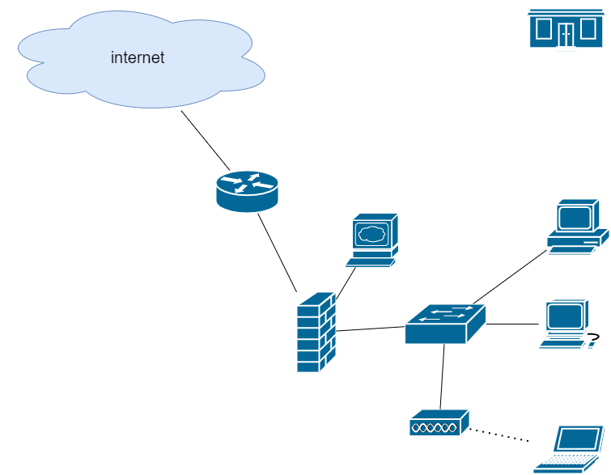

3 Implementazione

In questa sezione verra spiegata l`implementazione del nostro servizio attraverso un schema concettuale(E/R), uno schema logico con delle tabelle che verrano utillizate per la creazione delle tabelle al interno del database e alcune query per verificare il funzionamento di alcune interrogazioni che dovrà fare il server(con al interno il sito web) al database.

3.2 Diagramma E/R

3.3 Schema logico

|  |  |
| --- | --- |
| Autista | id_Autista(PK), nominativo, patente, email, telefono, foto |
| Passeggero | id_Passeggero(PK), nominativo, documento, telefono, email |
| Viaggio | id_Viaggio(PK), Partenza, Destinazione, Data, tempoArrivo, n_postiD, targa, costo, bagaglio, animale, id_soste(FK),id_Autista(FK) |
| Prenotazione | id_Prenotazione(PK), esito, cittaP, cittaD, data , id_Viaggio(FK),id_Passeggero(FK) |
| Citta | Cap(PK), comune, nome |
| Soste | id_Soste(PK) ,Cap(FK), id_Viaggio(FK), n_sosta, orarioArrivo, tempo ,luogo |
| Feedback | Id_Feed(PK), voto,commento,tipologia,id_Passeggero(FK), id_Autista(FK) |
| Macchina | Targa(PK),modello, casaProd, n_posti, capienzaStiva, postoRiservato, id_Viaggio(FK) |
| Animale | Id_animale(PK),specie, taglia,id_Viaggio(FK),id_Passeggero(FK) |

Al interno della tabella feedback abbiamo ritenuto importate l`inserimento dell`attributo tipologia per identificare da quale utente tra Autista(A) e Passeggero(P) viene scritto il commento legato al id del feedback

Es, i dati inseriti non sono reali servono per capire il funzionamento di questa tabella:

|  |  |  |  |  |  |
| --- | --- | --- | --- | --- | --- |
| Id_Feed | voto | commento | tipologia | id_Passeggero | id_Autista |
| 1 | 1 | Un pessimo autista | P | 11 | 7 |
| 2 | 4 | Un ottimo conducente | P | 12 | 7 |
| 3 | 5 | Un passeggero educato gentile e molto cordiale | A | 12 | 7 |
| 4 | 2 | Un passeggero molto inapropriato | A | 11 | 7 |

Abbiamo creato la tabella animale e macchina per normalizzare il nostro databese attenendoci alle 3 forme normali

1 FN) la prima forma normale solo se segue i seguenti punti

1)non presenta gruppi di attributi(l`attributo deve essere atomico)

2 FN) È quando è in prima forma normale e per ogni tabella tutti i capi devono dipendere dalla chiave e non da una parte di essa.

3 FN) Quindi, una relazione si dice in terza forma normale quando è innanzitutto in seconda forma normale e tutti gli attributi non-chiave dipendono soltanto dalla chiave, ossia non esistono attributi che dipendono da altri attributi non-chiave.

Nella tabella macchina abbiamo inserito il campo posto Riservato per identificare se la macchina è abilitata al trasporto di persone con disabilità

Collegata alla tabella Viaggio abbiamo collegato la tabella soste come chiesto nella traccia e abbiamo deciso di aggiungere una tabella citta per non dare possibilità al utente di inserire durante la prenotazione il vaggio manualmente; creeremo un form html a tendina che con una query prenda i nomi delle citta inserite nel database.

Nella tabella soste abbiamo inserito oltre alla chiave primaria e hai collegamenti alle altre tabelle con le Foreign key 4 campi ( n_sosta, orarioArrivo, tempo ,luogo).

N_sosta: è il numero della sosta del viaggio associato.

orarioArrivo: è lòrario che ci mettarà all’incirca ad arrivare a quella meta.

Tempo: è il tempo della durata della sosta.

Luogo: è il luogo tra SDS(stazione di servizio) e citta per dare la possibilità a altri passeggeri di registrarsi al viaggio da una citta diversa presente tra le soste.

3.4 Query

1. select * from autista a

inner join viaggio v

on a.id_Autista = v.id_Autista

inner  join Macchina m

on m.Targa = v.Targa

where partenza = firenze

and arrivo = bologna

and Data = “…..”

and v.n_posti > 0

order by v.Data desc;

1. select * from prenotazione p

inner join passeggero pa

on p.id_Passeggero = pa.id_Passeggero

inner join viaggio v

on v.id_Viaggio = p.id_Viaggio

where id_Prenotazione = 12345;

1. select id_Passeggero, avg(f.voto)

from passeggero p

inner join prenotazione pr

on p.id_passeggero = pr.id_Passeggero

inner join feedback f

on f.id_Passeggero = p.id_Passeggero

inner join viaggio v

on v.id_Viaggio = p.id_Viaggio

where pr.id_Viaggio = ilviaggiodelsuddettoautista

and f.tipologia=A

group by id_Passeggero

having avg(f.voto)>3;